Lisboa, 25 de Julho de 2024

Tal como já vinha sendo pedido por vários Revendedores e Clientes, com esta atualização da Aplicação “PMR – Gestão Pessoal” deixa de ser necessária a Recolha de Faltas nos meses de Admissão e Demissão caso estas ocorram fora do início ou final do mês.
Para isso, foi criada uma nova opção na Configuração da Rotina, conforme imagem abaixo:
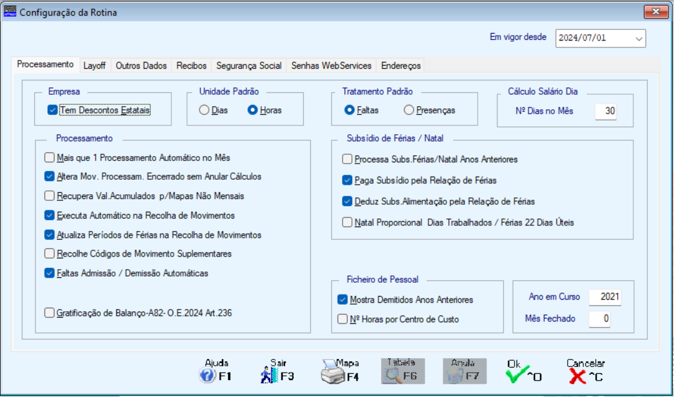
Se esta opção estiver assinalada, deixa de ser necessário fazer a Recolha de Faltas quando o Empregado é Admitido ou Demitido e não trabalhe o mês completo.
Passarão a ser criadas automaticamente durante os Cálculos, as Faltas para os Códigos 401 e 402 respetivamente. Estes códigos não podem ser movimentados manualmente.
Estes serão impressos no Mapa Código de Movimento a Indicar, nas opções Mensal e Não Mensal, a título informativo.
Nos Recibos de Vencimento o código 100 Vencimento Base passará a ter o tempo real trabalhado, seja em Dias ou em Horas.
Caso não seja assinalada esta nova opção da Configuração da Rotina, então o funcionamento mantém-se como antes desta atualização.

